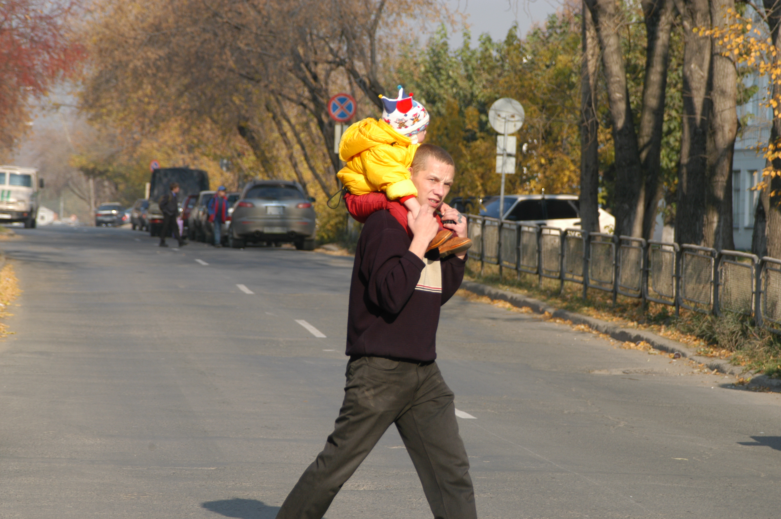

Как научить ребенка правилам безопасного поведения на улице?

УВАЖАЕМЫЕ РОДИТЕЛИ!

СТАРАЙТЕСЬ ВСЕСТОРОННЕ ВОЗДЕЙСТВОВАТЬ НА РЕБЕНКА:

Дайте ему возможность ВИДЕТЬ: показывайте дорожные знаки, автомобили, пешеходов, соблюдающих и нарушающих правила дорожного движения;

Дайте ему возможность ГОВОРИТЬ (кроме случая, когда он находится на проезжей части): Пусть он анализирует дорожные ситуации, вспоминает название знаков, правила безопасного поведения, пусть обсуждает поведение людей, которые нарушают ПДД;

Дайте ему возможность СЛУШАТЬ: постоянно напоминайте ему о правилах дорожного движения; объясняйте ему, что делаете; приучайте слышать звуковые сигналы транспорта, звук приближающейся машины, т.к. не все они видны ребенку;

Побуждайте ребенка ДУМАТЬ, ЧУВСТВОВАТЬ, ПЕРЕЖИВАТЬ, задавая вопрос: «Как бы ты поступил?», «Что может случиться?», постоянно проговаривая фразы: «Какая огромная машина, лучше подождем, пока она проедет», «Как быстро мчится автомобиль!», «Ну зачем спешить, ведь можно попасть под машину!».

УВАЖАЕМЫЕ РОДИТЕЛИ!
ПОМНИТЕ!
Жизнь и здоровье детей на дороге зависят только от соблюдения правил дорожного движения нами-
взрослыми водителями и пешеходами!

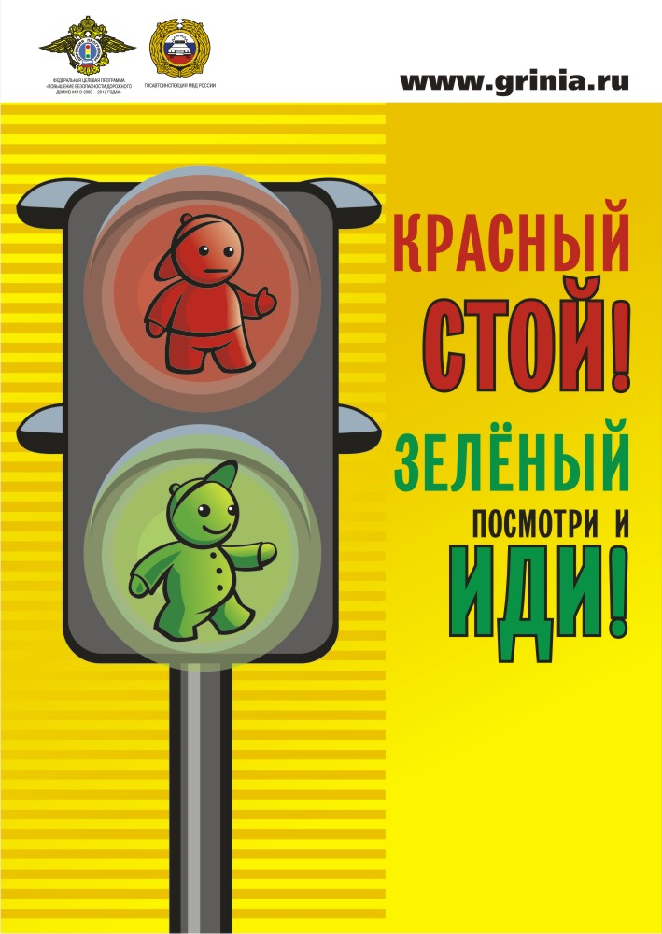 | Уважаемые родители!

Не жалейте времени на «уроки» поведения детей на улице. Никто не сможет заменить родителей в вопросе формирования у ребенка дисциплинированного поведения на улице, соблюдения им правил безопасности. Запомните: ваш ребенок в любом возрасте должен хорошо знать и соблюдать следующие правила:
-Играть только в стороне от дороги.
-Переходить проезжую часть, не спеша и только по пешеходному переходу.
-Не пересекать путь приближающемуся транспорту.
-Опасаться стоящего транспорта (за ним может быть скрыта движущаяся машина).
-Входить и выходить из любого транспорта только при полной его остановке.
-Выходить из машины только с правой стороны, когда она подъехала к тротуару.
-При переходе улицы на разрешающий сигнал светофора необходимо убедиться в безопасности своего перехода, уступить дорогу машинам с включенным проблесковым маячком и звуковым сигналом и всем водителям-нарушителям.

При переходе проезжей части дороги обязательно:
-Вначале найти безопасное место для перехода. (Именно найти, ведь не всегда рядом оказывается переход. Это место должно быть как можно дальше от машин и других помех обзору.)
-Остановиться на тротуаре возле обочины. (Обязательно остановиться! Всегда нужна остановка. Не следует выходить или выбегать на дорогу сходу.)
-Осмотреться и прислушаться - нет ли машин (осмотреться - значит, с поворотом головы и вправо, и влево; прислушаться - значит, выбросить все посторонние мысли из головы и помнить, что машину может быть пока не видно), и если видна приближающаяся машина - дать ей проехать. Снова посмотреть по сторонам.
-Если поблизости нет машин - можно переходить дорогу, и только под прямым углом к тротуару.
-Продолжать внимательно смотреть и прислушиваться, пока не перейдешь дорогу.

Отделение пропаганды ГИБДД г. Екатеринбурга

